CURRÍCULO

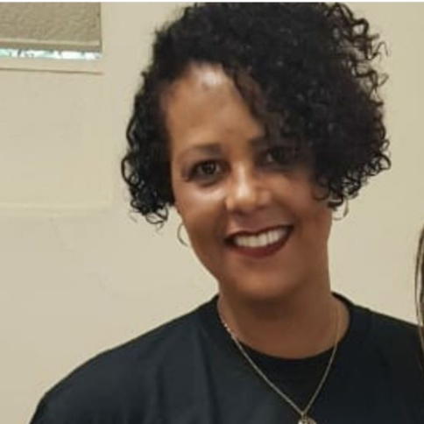
Marlene Fernandes dos Santos
Idade 55 anos
D.N 28/08/1963
ID M438135
Belo Horizonte bairro sagrada família /Horto
Telefone: (31) 9-9860-1039
Técnico em enfermagem /2019
COREN: 1406354 - Ativo
Curso de complementação no IEEP santa Casa de misericórdia com estágio em setores específicos:
Bloco cirúrgico, CTI adulto, CTI pediátrico, CTI Neonatal e unidades Neonatal.
Auxiliar de enfermagem/ 1989
Escola de enfermagem professor Clovis Salgado, cruz vermelha brasileira.
COREN: 131095 /1991/ Inativo
Disponibilidade, diurno e noturno.
CNH: Categoria B.

Experiência em:
Blocos cirúrgicos: geral, cardiovascular e oftalmologia.
Clínica médica, pré e pós-cirurgias.
CTI e UTI, urgência e emergências.
Cuidados em geral com o pacientes.
Acamados e debilitados, em uso de: SNE, SNG, SVD, SVA, GTT, Ostomizados, VM, TOT, TQT em ar ambiente CIPAP e BIPAP.
Medicação: EV, IM, Sl, SC, oral, hipodermóclise, soroterapia, punção de acesso venoso periférico.
Acompanhamento para consultas médicas, exames laboratoriais, internação hospitalar e em domicilio.

Hospitais onde trabalhei:

Biocor 1986 CTI e BC.
Hospital Felício Roxo, Vera Cruz, CTI.
João XXIII (Fhemig) CTI e UTI, (Odete Valadares, maternidade, clinica médica, Bc, C.M.E ,banco de leite materno (Sistema de rodízio).
Postos de saúde pela PBH.
Santa Inês, sagrada família (Curativos) e PAM sagrada Família (BC) desde 1991 /2009.
HCUFMG: clica médica 7º leste, e GEN –CAD. 8º clinica cirúrgica. Hemodiálise, Ambulatório de dermatologia, BC, oftalmologia /HSG 1996 a 2009 (aposentada).

